“之江书香”教材预订操作手册
- 打开微信搜索“之江书香”
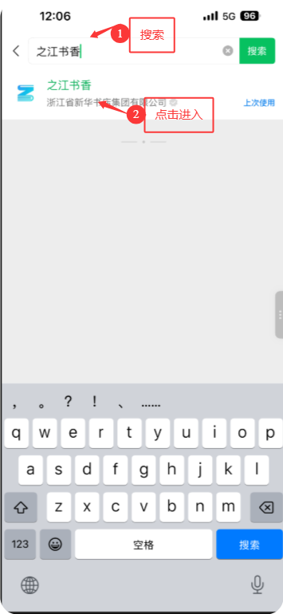
- 点击“活动”；点击“新增学生”；学校选择“浙江工商大学（本科生）”-选择所在班级–实名注册（后期查询、转专业退书等需要实名认证）–填写手机号–点击完成并注册登录。
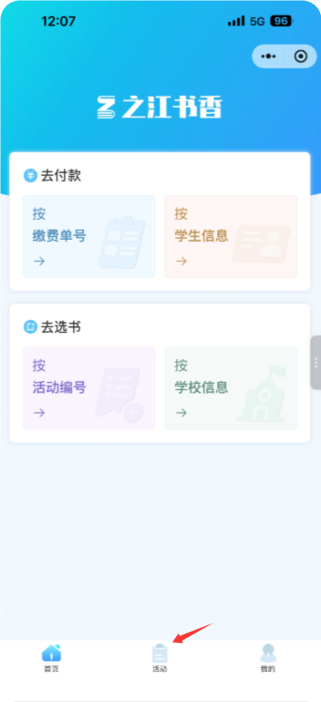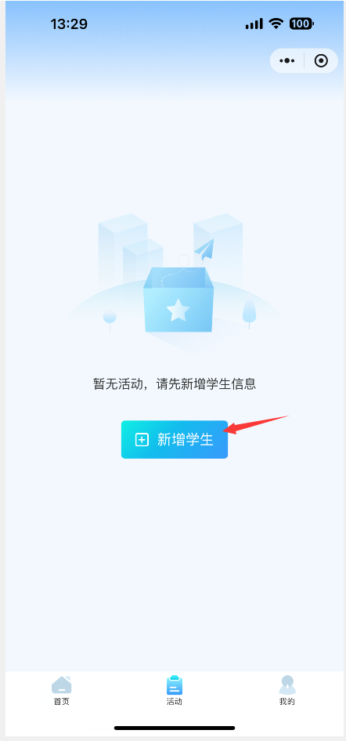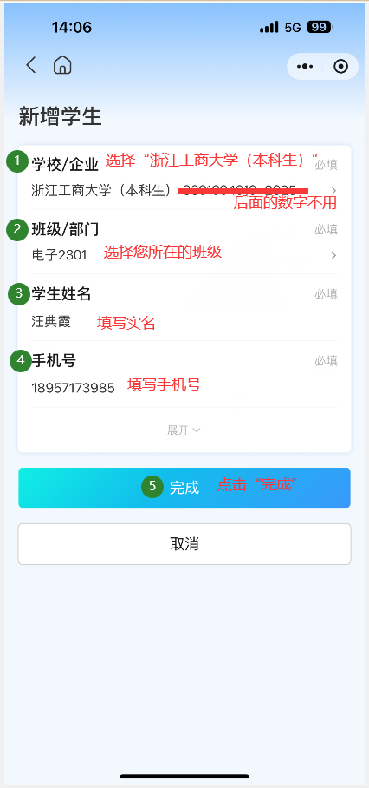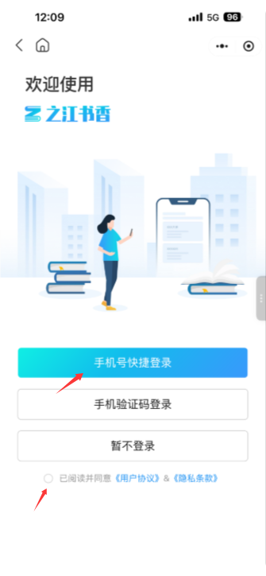

- 注册完成后点击“去选购”。“提示”即活动规则：由于教材情况特殊，出版社是根据各个学校的报订数量加印的，所以预订后是不可以随意退货退款的，望悉知，并仔细预订，切勿多订错订！只有同意这一规则才能参与预订。
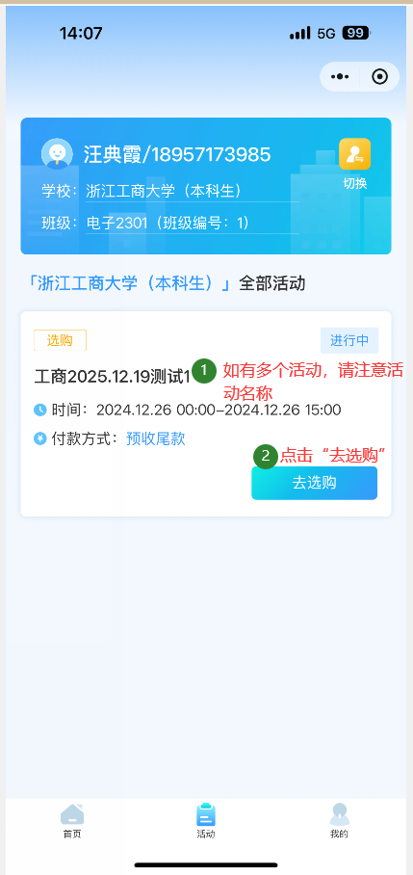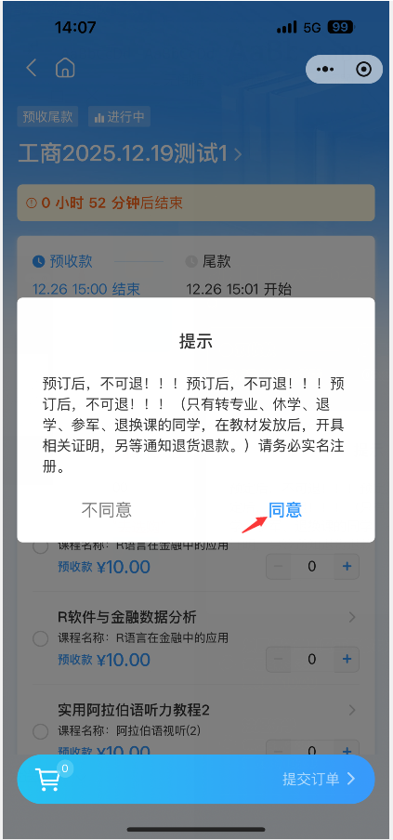

- 进入预定界面点击“筛选”；点击“适用班级”-选择您所在的班级后开始预定。进入班级书单页面注意预订的截止时间，选择需要订购的教材（根据自己的选课情况预订需要的教材），点击提交订单-支付（注意：完成付款才是完成预订）！
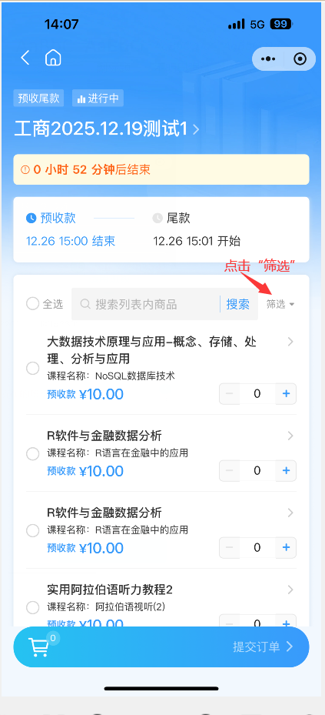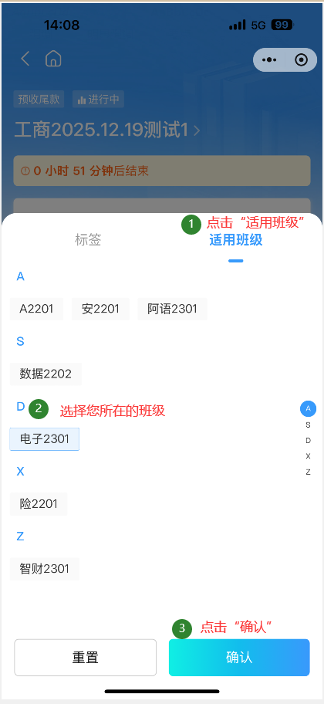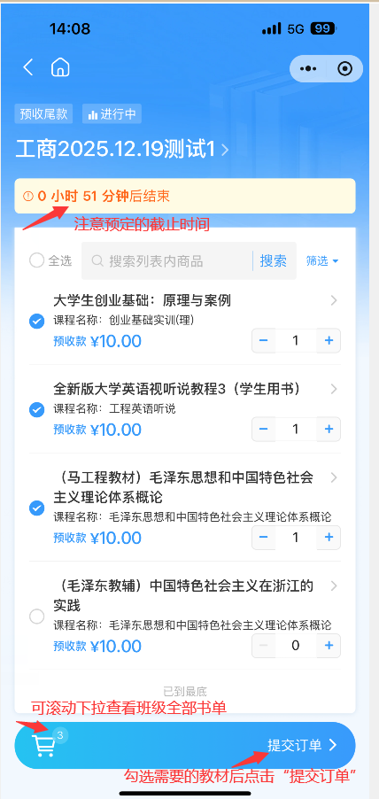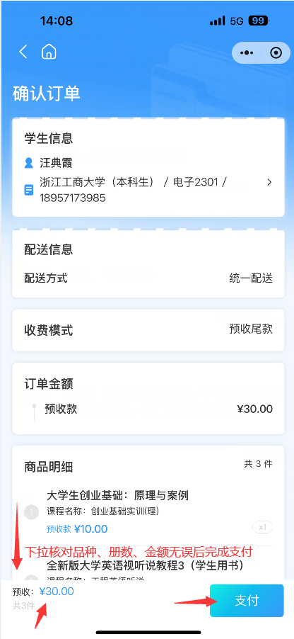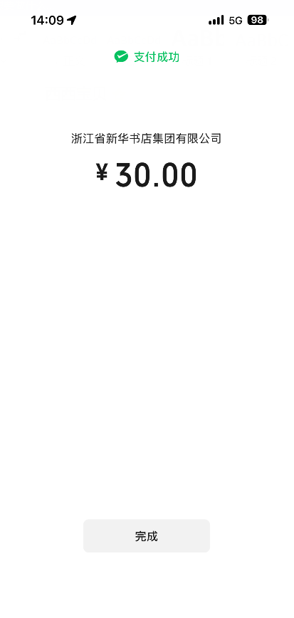

- 支付成功后-可返回查看订单或返回首页。首页右下角“我的”点击进入可查看我的订单。
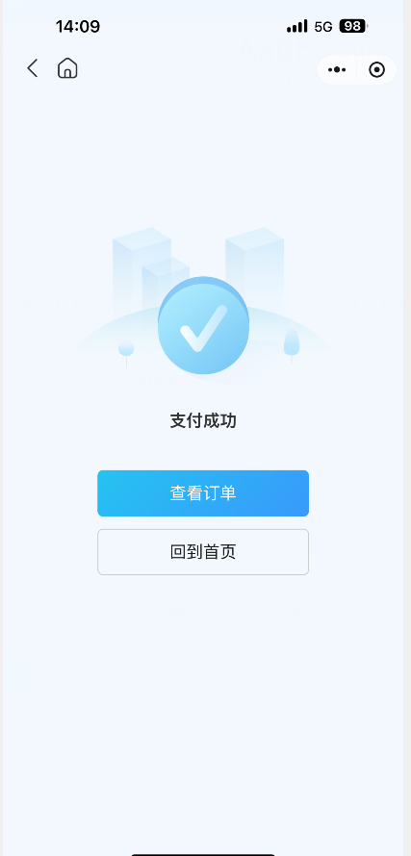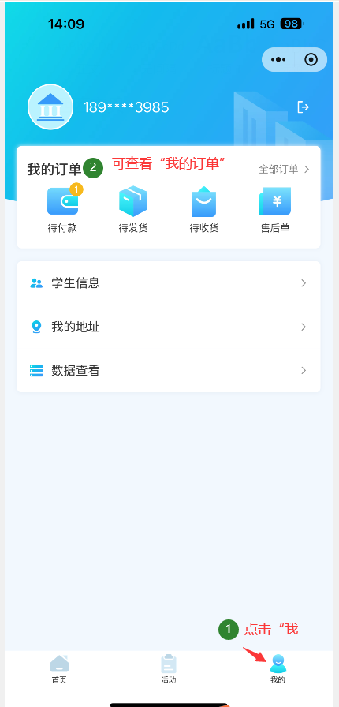
班委查询功能：
班委确认班级同学是否都已参与预订，并催订。
班委通过授权后（班委把手机号私聊发给我），可以查看班级的订购情况。及时通知班级的同学根据以上操作步骤去预订下个学期的教材。以下是查询已参与预订的同学名单，通过班级名单-已预订的名单=未参与预订的名单（进行催订）。
